中共大同市委组织部干部档案中心

2022 年度部门预算公开情况

目录

[一、概况](http://www.dt.gov.cn/dtzww/caizyjse/202203/ab16a0d3a0bc402fa25436e397c4660c.shtml" \l "_Toc23581_WPSOffice_Level1)

[（一）本单位职责](http://www.dt.gov.cn/dtzww/caizyjse/202203/ab16a0d3a0bc402fa25436e397c4660c.shtml" \l "_Toc16281_WPSOffice_Level2)

[（二）机构设置情况](http://www.dt.gov.cn/dtzww/caizyjse/202203/ab16a0d3a0bc402fa25436e397c4660c.shtml" \l "_Toc30622_WPSOffice_Level2)

[二、2022年度预算报表](http://www.dt.gov.cn/dtzww/caizyjse/202203/ab16a0d3a0bc402fa25436e397c4660c.shtml" \l "_Toc1428_WPSOffice_Level1)

[（一）2022年预算收支总表](http://www.dt.gov.cn/dtzww/caizyjse/202203/ab16a0d3a0bc402fa25436e397c4660c.shtml" \l "_Toc24913_WPSOffice_Level2)

[（二）2022年预算收入总表](http://www.dt.gov.cn/dtzww/caizyjse/202203/ab16a0d3a0bc402fa25436e397c4660c.shtml" \l "_Toc1585_WPSOffice_Level2)

[（三）2022年预算支出总表](http://www.dt.gov.cn/dtzww/caizyjse/202203/ab16a0d3a0bc402fa25436e397c4660c.shtml" \l "_Toc21626_WPSOffice_Level2)

[（四）2022年财政拨款收支总表](http://www.dt.gov.cn/dtzww/caizyjse/202203/ab16a0d3a0bc402fa25436e397c4660c.shtml" \l "_Toc17235_WPSOffice_Level2)

[（五）2022年一般公共预算支出预算表](http://www.dt.gov.cn/dtzww/caizyjse/202203/ab16a0d3a0bc402fa25436e397c4660c.shtml" \l "_Toc30813_WPSOffice_Level2)

[（六）2022年一般公共预算安排基本支出分经济科目表](http://www.dt.gov.cn/dtzww/caizyjse/202203/ab16a0d3a0bc402fa25436e397c4660c.shtml" \l "_Toc26736_WPSOffice_Level2)

[（七）2022年政府性基金预算收入表](http://www.dt.gov.cn/dtzww/caizyjse/202203/ab16a0d3a0bc402fa25436e397c4660c.shtml" \l "_Toc28365_WPSOffice_Level2)

[（八）2022年政府性基金预算支出表](http://www.dt.gov.cn/dtzww/caizyjse/202203/ab16a0d3a0bc402fa25436e397c4660c.shtml" \l "_Toc2916_WPSOffice_Level2)

[（九）2022年国有资本经营预算收支预算表](http://www.dt.gov.cn/dtzww/caizyjse/202203/ab16a0d3a0bc402fa25436e397c4660c.shtml" \l "_Toc19526_WPSOffice_Level2)

[（十）2022年一般公共预算“三公”经费支出情况统计表](http://www.dt.gov.cn/dtzww/caizyjse/202203/ab16a0d3a0bc402fa25436e397c4660c.shtml" \l "_Toc5276_WPSOffice_Level2)

[（十一）2022年机关运行经费表](http://www.dt.gov.cn/dtzww/caizyjse/202203/ab16a0d3a0bc402fa25436e397c4660c.shtml" \l "_Toc28120_WPSOffice_Level2)

[三、2022年度部门预算情况说明](http://www.dt.gov.cn/dtzww/caizyjse/202203/ab16a0d3a0bc402fa25436e397c4660c.shtml" \l "_Toc4569_WPSOffice_Level1)

[（一）2022年度部门预算数据变动情况及原因](http://www.dt.gov.cn/dtzww/caizyjse/202203/ab16a0d3a0bc402fa25436e397c4660c.shtml" \l "_Toc877_WPSOffice_Level2)

[（二）“三公”经费增减变动原因说明](http://www.dt.gov.cn/dtzww/caizyjse/202203/ab16a0d3a0bc402fa25436e397c4660c.shtml" \l "_Toc4063_WPSOffice_Level2)

[（三）机关运行经费增减变动原因说明](http://www.dt.gov.cn/dtzww/caizyjse/202203/ab16a0d3a0bc402fa25436e397c4660c.shtml" \l "_Toc6443_WPSOffice_Level2)

[（四）政府采购情况](http://www.dt.gov.cn/dtzww/caizyjse/202203/ab16a0d3a0bc402fa25436e397c4660c.shtml" \l "_Toc15054_WPSOffice_Level2)

[（五）绩效评价情况](http://www.dt.gov.cn/dtzww/caizyjse/202203/ab16a0d3a0bc402fa25436e397c4660c.shtml" \l "_Toc261_WPSOffice_Level2)

[（六）国有资产占有使用情况说明](http://www.dt.gov.cn/dtzww/caizyjse/202203/ab16a0d3a0bc402fa25436e397c4660c.shtml" \l "_Toc261_WPSOffice_Level2)

[（七）其他说明](http://www.dt.gov.cn/dtzww/caizyjse/202203/ab16a0d3a0bc402fa25436e397c4660c.shtml" \l "_Toc261_WPSOffice_Level2)

[四、名词解释](http://www.dt.gov.cn/dtzww/caizyjse/202203/ab16a0d3a0bc402fa25436e397c4660c.shtml" \l "_Toc16877_WPSOffice_Level1)

第一部分 概况

一、本部门职责

（一）负责市管干部、市委工作机关、市人大常委会机 关、市政府工作部门、市政协机关、群团组织、 民主党派、 其他参照公务员法管理的机关（单位）及党群系统事业单位

干部人事档案的整理归档和管理利用；

（二）承办新任省管干部人事档案报送工作；

（三）负责全市组织系统的信息化建设和应用；

（四）承办部机关、下属单位及各县（区）组织部的办

公自动化和大组工网管理维护、技术保障、督促检查等工作；

（五）统筹负责全市党内统计、干部统计及分析工作。

二、机构设置情况

我中心隶属于中共大同市委组织部，正科建制，全额拨款事业单位，编制16名，设主任1名，副主任2名，无内设科室。

第二部分 2022 年度部门预算报表

一. 中共大同市委组织部干部档案中心 2022 年预算收

支总表

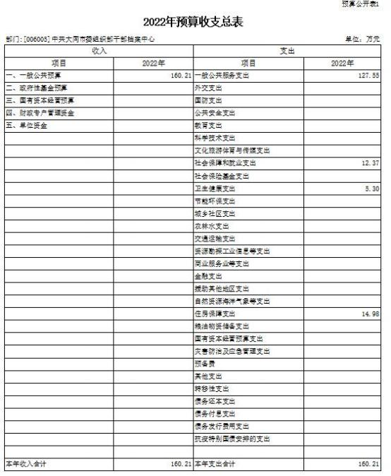

二. 中共大同市委组织部干部档案中心 2022 年预算收

入总表

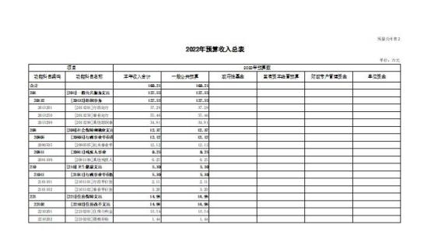

三. 中共大同市委组织部干部档案中心 2022 年预算支

出总表

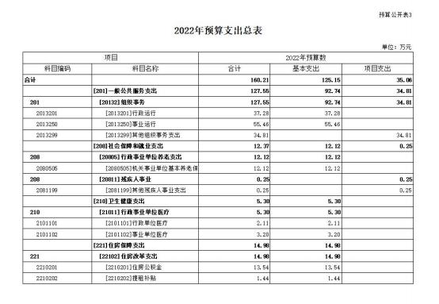

四. 中共大同市委组织部干部档案中心 2022 年财政拨

款收支总表

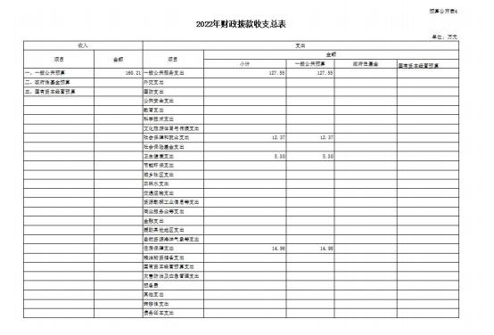

五. 中共大同市委组织部干部档案中心 2022 年一般公

共预算支出预算表

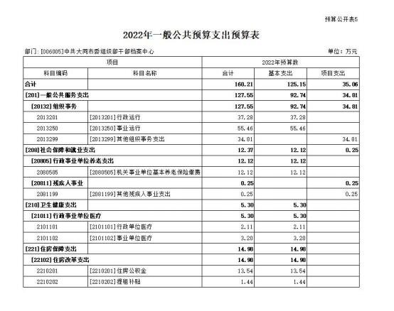

六. 中共大同市委组织部干部档案中心 2022 年一般公

共预算安排基本支出分经济科目表

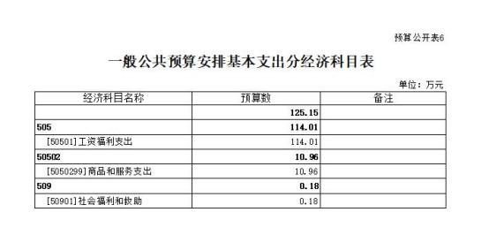

七.中共大同市委组织部干部档案中心 2022 年政府

性基金预算收入预算表

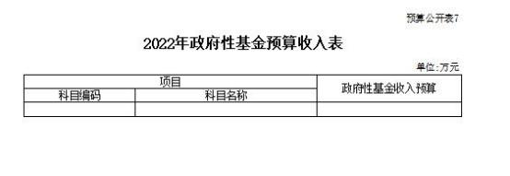

说明：中共大同市委组织部干部档案中心 2022 年政府

性基金预算收入为零

八.中共大同市委组织部干部档案中心 2022 年政府

性基金预算支出预算表

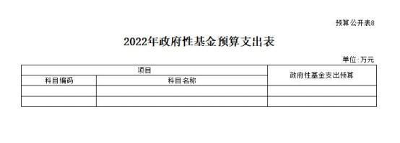

说明： 中共大同市委组织部干部档案中心 2022 年政府

性基金预算支出为零

九.中共大同市委组织部干部档案中心 2022 年国有

资本经营预算收支预算表

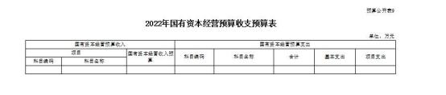

说明： 中共大同市委组织部干部档案中心 2022 年国有

资本经营预算收入和支出均为零

十.中共大同市委组织部干部档案中心 2022 年“三

公”经费支出预算表

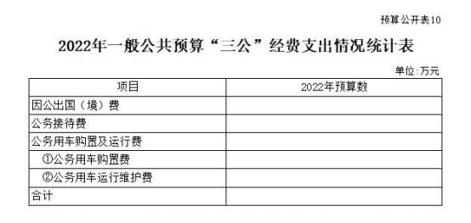

说明： 中共大同市委组织部干部档案中心 2022 年“ 三

公 ”经费预算支出为零

十一.中共大同市委组织部干部档案中心 2022 年机

关运行经费预算财政拨款情况表

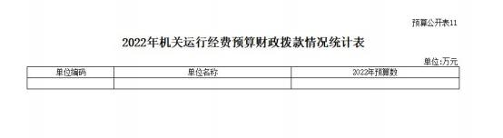

说明： 中共大同市委组织部干部档案中心 2022 年机关

运行经费预算财政拨款为零

第三部分 2022 年度部门情况说明

一、2022 年度部门预算数据变动情况及原因

（一）预算收支安排情况

中共大同市委组织部干部档案中心 2022 年预算收入

160.21 万元，全部为一般公共预算，无政府性基金预算和国 有资本经营预算。其中，本年收入合计 160.21 万元，本年

支出合计 160.21 万元。

（二）较上年预算比较变动情况

中共大同市委组织部干部档案中心 2022 年一般公共预 算支出预算 160.21 万元，总体比 2021 年减少 79.31 万元， 减幅 33.11%。主要原因是积极践行零基预算，认真落实政府

要过“紧日子 ”的政策。

（三）本年预算具体构成情况

按功能科目，2022 年中共大同市委组织部干部档案中心

一般公共服务支出 127.55 万元，社会保障和就业支出 12.37

万元、卫生健康支出 5.3 万元、住房保障支出 14.98 万元，

全部为本年预算收入。

按支出性质和经济分类，2022 年中共大同市委组织部干 部档案中心基本支出预算 125.15 万元，其中工资福利支出 114.01 万元，商品和服务支出 10.96 万元，社会福利和救助

0.18 万元。项目支出预算 35.06 万元。

（四）较上年预算比较及原因分析

中共大同市委组织部干部档案中心 2022 年一般公共预

算 160.21 万元，总体比2021 年减少 79.31 万元，减幅 33.11%。

1、2022 年基本支出 125.15 万元，比 2021 年减少 1.13 万元，减幅 0.9%；基本支出系按现有人员工资标准和公用经 费定额标准核定，减少的主要原因是在职人员的调离，人员

工资和定额公用经费减少。

2、2022 年项目支出 35.06 万元，比 2021 年减少 78.18

万元，减幅 69.04%。2022 年项目支出规模减少原因：（1）

2021 年度“专网维护费 ”56 万元和“干部人事档案管理经 费 ”10 万元为上年结转项目列入本年预算。（2）贯彻落实政 府“过紧日子 ”政策，严格按照财政对一般运转类项目经费压

减的要求编制 2022 年度项目预算。

（五）政府性基金预算情况

中共大同市委组织部干部档案中心 2022 年度没有政府

性基金预算。

二、“三公 ”经费增减情况说明

中共大同市委组织部干部档案中心 2022 年度与上年一致，无“三公 ”经费预算。

三、机关运行经费情况

中共大同市委组织部干部档案中心属于财政拨款事业

单位，无机关运行经费。

四、政府采购情况说明

中共大同市委组织部干部档案中心政府采购预算总额 2 万元。其中：政府采购货物预算 1 万元，主要是办公用复印

纸；政府采购服务预算 1 万元主要为印刷服务。

五、 绩效评价情况说明

（一）绩效管理情况

中共大同市委组织部干部档案中心认真贯彻落实大同市 财政局关于印发《市级项目支出绩效评价管理办法》（同财绩 〔2021〕10 号）文件精神，积极推进预算绩效管理工作，2022

年中共大同市委组织部干部档案中心实施绩效目标管理的

项目共有 9 个，涉及一般公共预算资金 35.06 万元，包括： 专项事务工作经费、干部统计经费、专网维护费、干部人事

档案管理经费、水费、 电费、物业费等。

（二）绩效目标情况

2022 年，中共大同市委组织部干部档案中心当年申报预

算的项目全部实行绩效目标管理，均已设定绩效目标和绩效指

标。项目在申报预算时同步填写《项目绩效目标申报表》，随 同预算上报。每个项目在设定绩效目标时，突出关键绩效指标， 围绕产出指标、效益指标和满意度指标分别设置，如产出指标 方面设置了数量、质量、时效等指标，效益指标方面设置了经 济效益、 社会效益、生态效益等指标，满意度指标方面设置 了社会公众满意度、服务对象满意度等指标，并对核心指标进

行 排序、赋予分值，建立了绩效管理目标和指标体系。

六、国有资产占有使用情况

（一） 车辆情况

中共大同市委组织部干部档案中心无公务用车。

（二）房屋情况

中共大同市委组织部干部档案中心房屋使用面积为 313.93 平米， 由大同市机关事务服务中心统一管理和调配， 其中：办公用房面积 57.34 平米，业务用房 256.59 平米（档

案室和机房）。

（三）其他国有资产占有情况

中共大同市委组织部干部档案中心无单位价值 50 万元

以上资产。

七、其他说明

中共大同市委组织部干部档案中心无政府购买服务项

目，顾没有制定本部门的政府购买服务指导性目录。

第四部分 名词解释

一、基本支出：指为保障机构正常运转、完成日常

工作任务而发生的人员支出和公用支出。

二、项目支出：指在基本支出之外为完成特定行政任

务和事业发展目标所发生的支出。

三、“三公 ”经费：指省直部门用一般公共预算安排的 因公出国（境）费用、公务用车购置及运行费和公务接待费。 其中： 因公出国（境）费用反映单位公务出国（境）的国际 旅费、国外城市间交通费、住宿费、伙食费、培训费、公杂 费等支出；公务用车购置费反映公务用车购置支出（含车辆 购置税、牌照费）；公务用车运行维护费反映单位按规定保 留的公务用车燃料费、维修费、过路过桥费、保险费、安全 奖励费用等支出；公务接待费反映机关和参公事业单位按规

定开支的各类公务接待（含外宾接待）支出。

四、机关运行经费：指行政单位和参照公务员法管理的 事业单位使用一般公共预算财政拨款安排的基本支出中的

公用经费支出。

五、政府购买服务：根据我国现行政策规定，政府购买 服务，是指充分发挥市场机制作用，将国家机关属于自身职

责范围且适合通过市场化方式提供的服务事项，按照政府采

购方式和程序，交由符合条件的服务供应商承担，并根据服

务数量和质量等情况向其支付费用的行为。

六、一般公共预算：是指以税收为主体的财政收入，安 排用于保障和改善民生、推动经济社会发展、维护国家安全、

维持国家机构正常运转等方面的收支预算。

七、政府性基金预算：是对依照法律、行政法规的规定 在一定期限内向特定对象征收、收取或者以其他方式筹集的

资金，专项用于特定公共事业发展的收支预算。

八、国有资本经营预算：是对国有资本收益作出支出安

排的收支预算。

九、财政专户管理资金：专指教育收费，包括目前在财 政专户管理的高中以上学费、住宿费，高校委托培养费，党 校收费，教育考试考务费，函大、电大、夜大及短训班培训

费等。

十、单位资金：是指除政府预算资金和财政专户管理资 金以外的资金，包括事业收入、事业单位经营收入、上级补

助收入、附属单位上缴收入、其他收入。

十一、上年结转：指以前年度预算安排、结转到本年仍

按原规定用途继续使用的资金。